学生辅修专业报名系统操作说明

1.登录地址
网址：https://jwgl.ustb.edu.cn/
扫码登录。
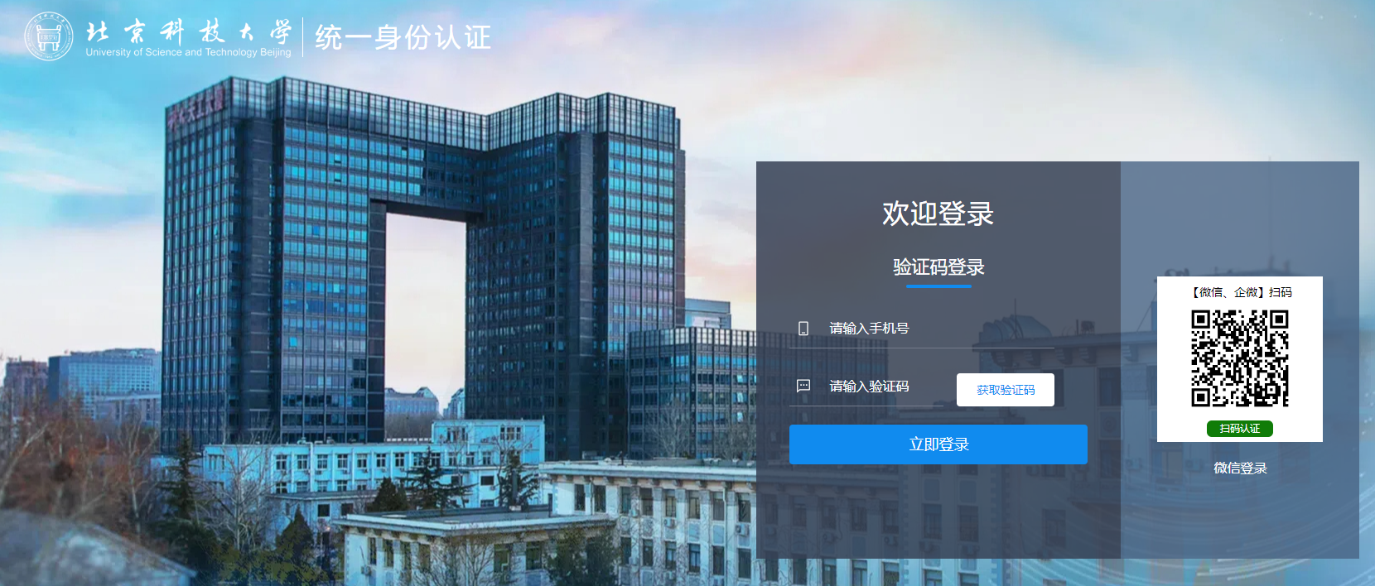
图1

2.辅修专业报名

点击“培养管理”-“辅修管理”-“辅修报名”进入辅修专业报名界面。
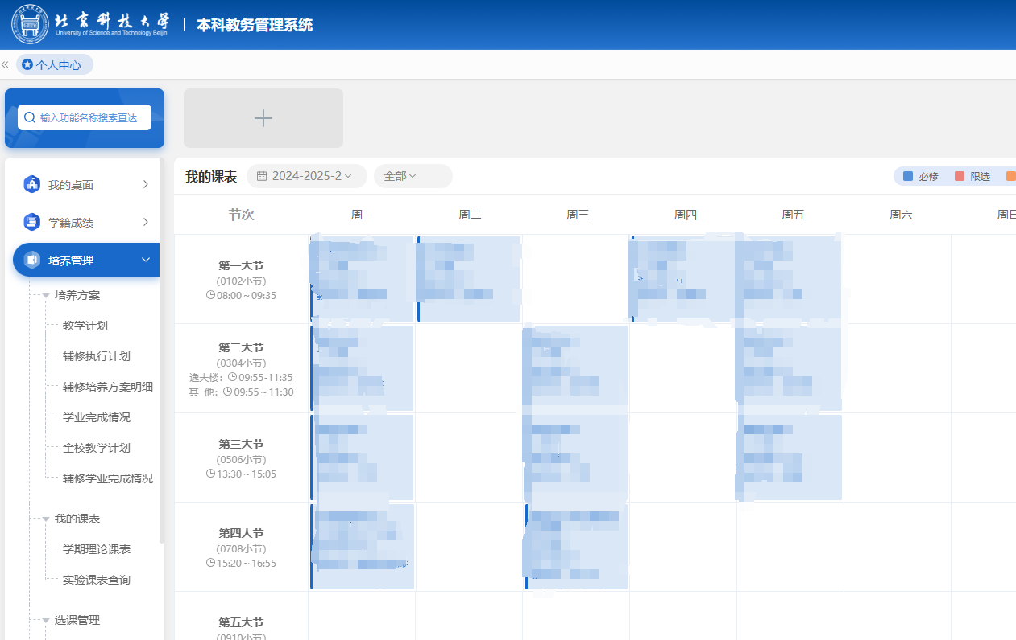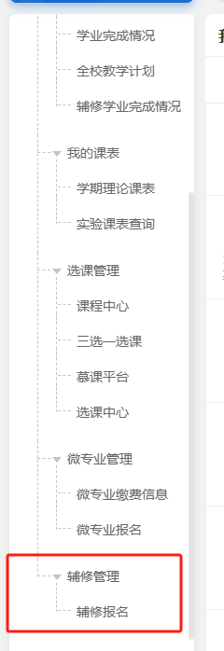
图2

（1）辅修报名
选择辅修学年学期：2024-2025-2学期，点击“查询”按钮。
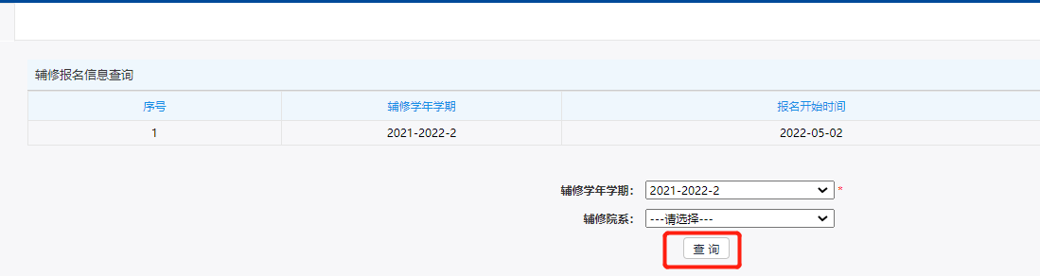
图3
选择专业：选择报名的辅修类型，点击报名。双学位和第二专业，学生可以选择一个进行报名，一个学生最多报两个志愿。
请在规定时间范围内完成报名。
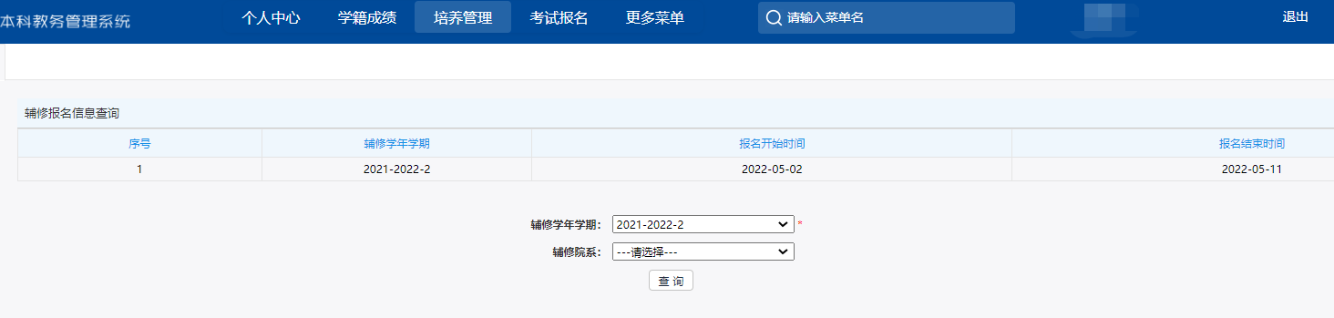
图4

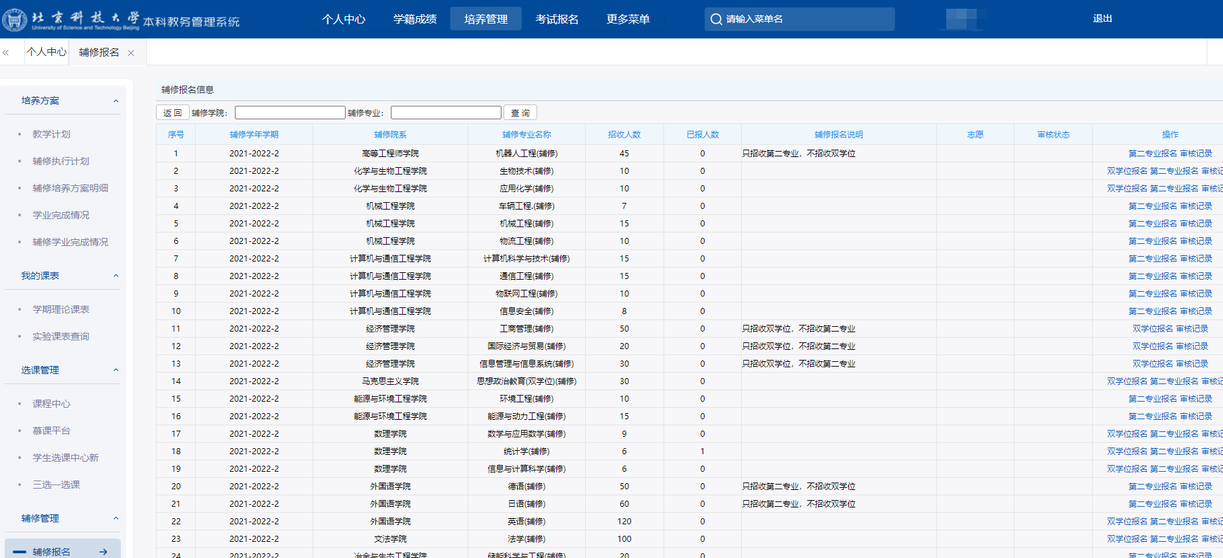
图5

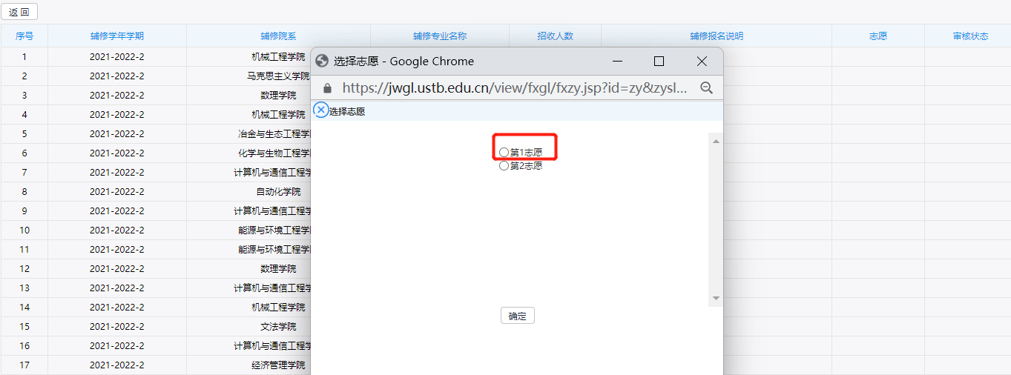
图6

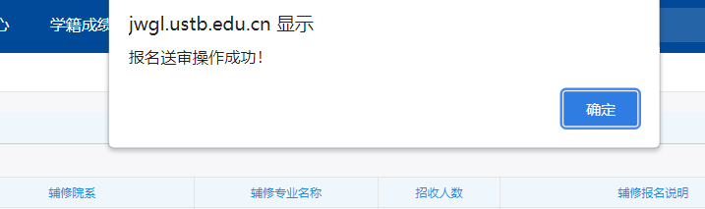
图7

打印辅修报名申请表
报名之后，后面会出现“打印辅修报名表”，如图所示：
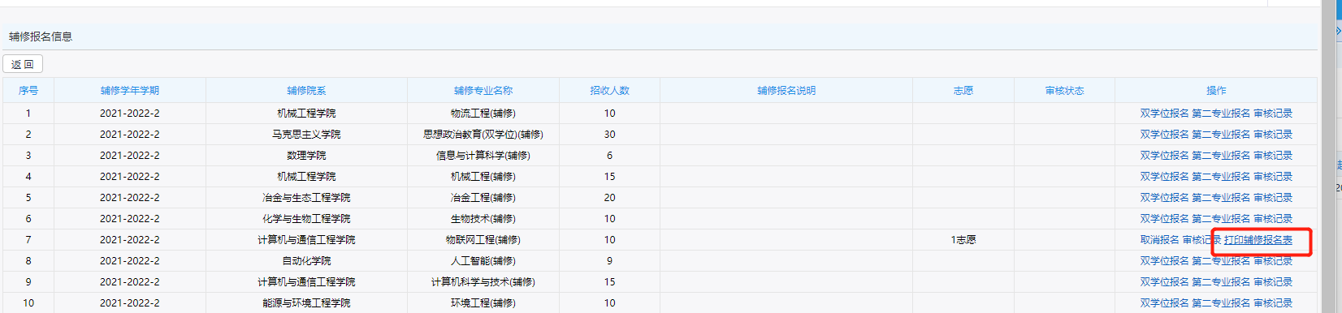
图8
点击下载，可以下载Word/PDF文件。
下载word如图所示：
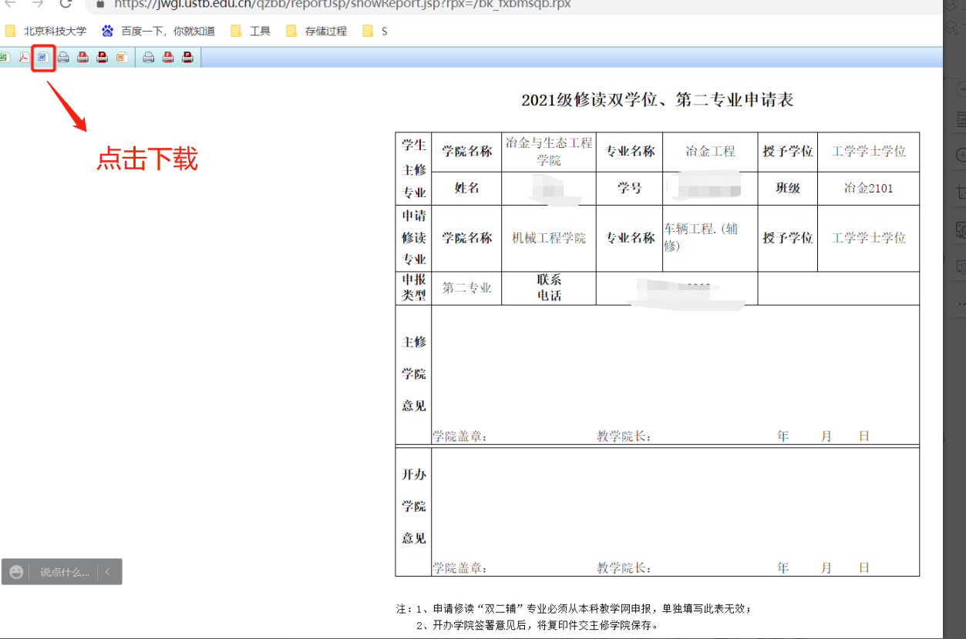
图9

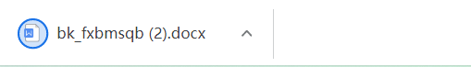
图10

打开Word打印申报表。

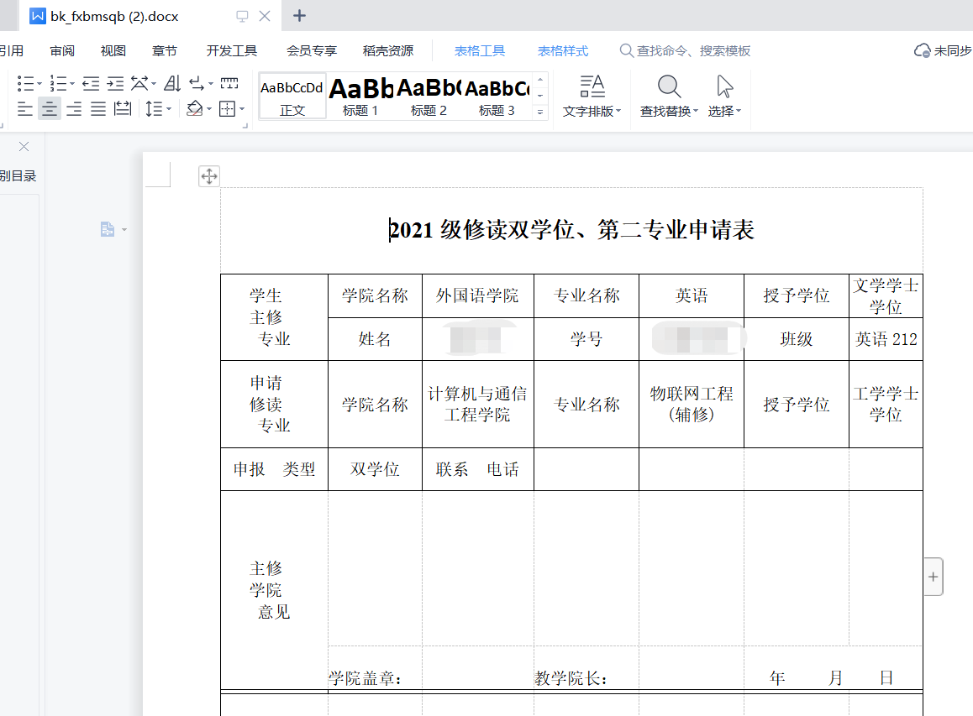
图11
或者下载PDF文件，如图所示：
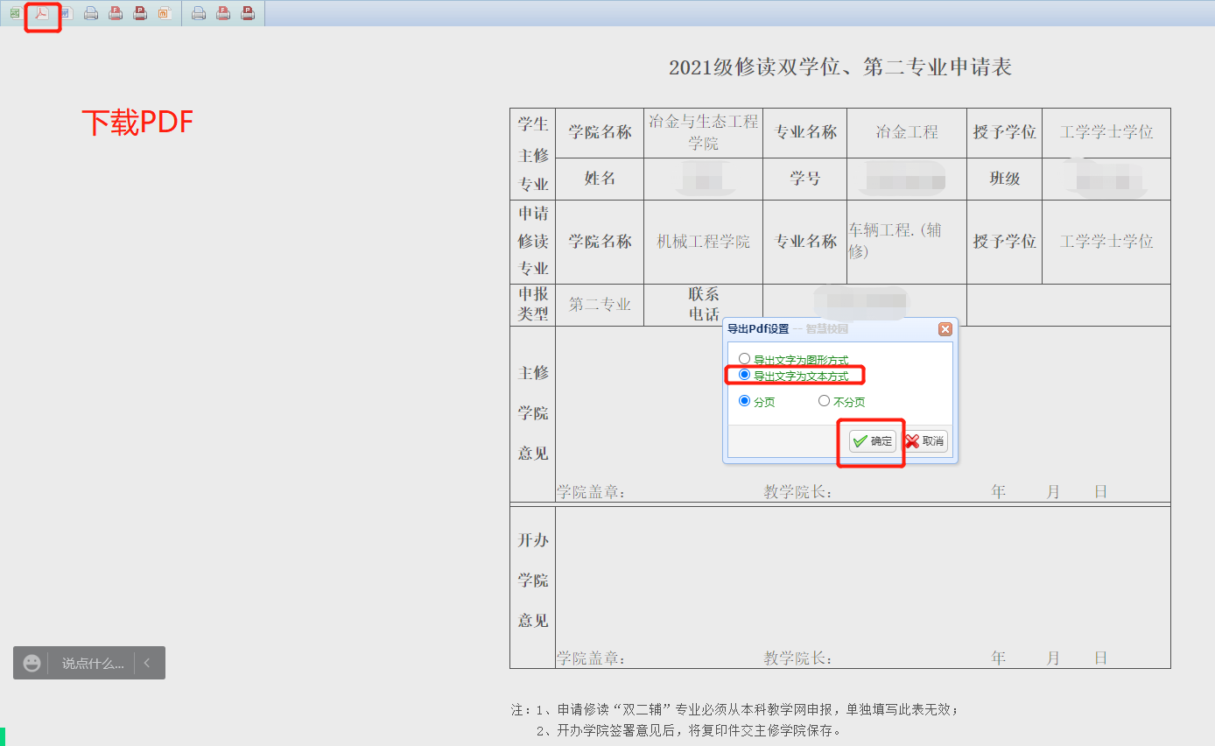
图12
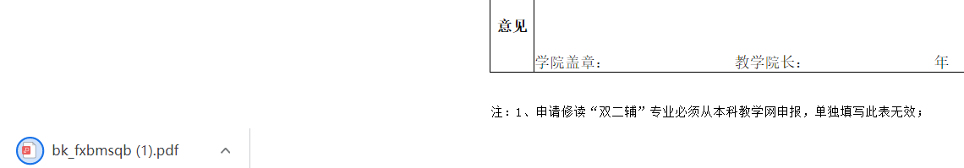
图13

取消报名
如果想修改报名专业或辅修类型，在审核之前，可以取消报名，然后在时间内报名其他专业。
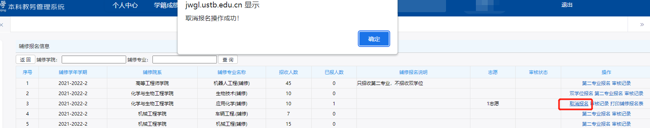
图14

